Государственное бюджетное дошкольное образовательное учреждение детский сад № 7 Адмиралтейского района
Санкт-Петербурга

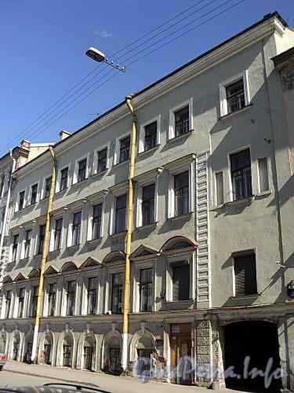

Отчет о самообследовании
дошкольной организации
в 2014-2015 учебном году.

Адрес: 190000, г. Санкт-Петербург, ул. Якубовича, д. 20, литера А.

Телефон/факс: 571-17-55.

Сайт: http://www.adm-edu.spb.ru/?q=org/2706

Почта: dou7@adm-edu.spb.ru

Руководитель ГБДОУ: Лось Людмила Леонидовна

Орган управления в сфере образования: Комитет по образованию и администрация Адмиралтейского района Санкт-Петербурга

Санкт-Петербург
2015г
Главная задача педагогического коллектива детского сада № 7 – современный подход к сотрудничеству с семьей, установление обратной связи между родителями и дошкольным учреждением
В течение этого года педагогический коллектив старался предоставить воспитанникам качественное дошкольное образование. За долгие годы работы детского сада сформировалась команда поистине лучших педагогов, квалифицированных специалистов, мастеров своего дела, имеющих прекрасное образование, постоянно повышающих свой личностный и профессиональный уровень, любящих детей.
Мы считаем, что создание благоприятных условий для полноценного проживания дошкольником детства, формирования базовой культуры личности, всестороннее развитие психических и физических качеств в соответствии с возрастными и индивидуальными особенностями, подготовка ребенка к жизни в современном обществе – самое важное, что может предложить детский сад.
Эмоциональное благополучие детей в дошкольном учреждении во многом зависит от характера взаимодействия педагогов с детьми, и поэтому в нашем детском саду создана доброжелательная психологическая атмосфера.
Мы используем в работе новые методики и программы, внедрение которых позволяет добиться эффективного интеллектуального, нравственного, эстетического, физического развития. Современное образовательное учреждение оснащено всем самым необходимым для полноценного воспитания, обучения, развития и здоровья наших детей.
Детский сад – это теплый дом, где царит семейная обстановка, где дети играют, слушают сказки, занимаются полезным трудом, общаются. Домашняя атмосфера, царящая в детском саду, достигнута не только уютом, созданным в группах, светлых игровых комнатах, но и, прежде всего, с помощью наших заслуженных педагогов и воспитателей.
1 ЧАСТЬ

АНАЛИЗ ДЕЯТЕЛЬНОСТИ ДОШКОЛЬНОЙ ОБРАЗОВАТЕЛЬНОЙ
ОРГАНИЗАЦИИ В 2014-2015 УЧЕБНОМ ГОДУ

1. Общие вопросы
1.1.Общая характеристика образовательной организации.
Государственное бюджетное дошкольное образовательное учреждение детский сад № 7 7Адмиралтейского района города Санкт-Петербурга функционирует на основе Устава и лицензии на ведение образовательной деятельности.
Детский сад № 7 открыт на 2-х этажах жилого дома в зоне старой постройки, в доме после капитального ремонта. Своего участка детский сад не имеет. Дети гуляют на прогулочной площадке, принадлежащей муниципальному округу. Площадка расположена во дворе дома по адресу ул. Якубовича, д.22.
В ГБДОУ функционируют 3группы дневного пребывания:
старшая - подготовительная-1,
младшая - средняя-1,
групп раннего возраста-1.
Фактический списочный состав на 01.09.2015 – 70 детей.

1.2.Организационно – правовое обеспечение деятельности образовательного учреждения.
1.2.1. Наличие свидетельств:
- о внесении записи в Единый государственный реестр юридических лиц – ОГРН 1027810312441
- ИНН - 7826718052;
- КПП - 783801001
1.2.2. Наличие документов о создании образовательного учреждения.
Наличие и реквизиты Устава Государственного бюджетного дошкольного образовательного учреждения детского сада № 7 Адмиралтейского района Санкт-Петербурга; принят Советом образовательного учреждения; протокол № 5 от 28.08.2011
Утвержден Распоряжением администрации Центрального района Санкт-Петербурга от 13.12.2011 г № 1087
Наименование Образовательного учреждения при создании:
Устав образовательного учреждения соответствует требованиям закона «Об образовании», рекомендательным письмам Минобразования России.
1.2.3 Наличие локальных актов образовательного учреждения в части содержания образования, организации образовательного процесса:
- Совет образовательного учреждения
- Протоколы совета образовательного учреждения
- Педагогический совет
- Протоколы педагогических советов
- Документация по охране труда в учреждении
- Должностные инструкции
- Инструкции по охране жизни и здоровья детей
- Основная общеобразовательная программа дошкольного образования ГБДОУ детского сада № 92 комбинированного вида
- Годовой план работы
- Программа развития
- Документы ГБДОУ по организации медико-педагогического и административного контроля
- Планы воспитательно-образовательной работы педагогов
- Расписание непосредственно образовательной деятельности, режимы дня
- Мониторинг освоения основной общеобразовательной программы
- Правила внутреннего трудового распорядка

1.2.4. Перечень лицензий на право ведения образовательной деятельности с указанием реквизитов (действующей и предыдущей).
Действующая лицензия:
Лицензия 78 №0001049; Регистрационный номер № 1027 от 03 июня 2014 года;
срок действия лицензии - бессрочно
Приложение №1 к лицензии на осуществление образовательной деятельности ОТ 03.06.2014Г. №1027
1.3. Структура управления деятельностью образовательной организации.
Заведующий осуществляет общее руководство по оптимизации деятельности управленческого аппарата ГБДОУ на основании плана работы, обеспечивает регулирование образовательных отношений и коррекцию по всем направлениям деятельности.
Старший воспитатель вместе с заведующим выделяет ближайшие и стратегические цели по развитию форм, методов и средств содержания учебно-воспитательного процесса, планирует организацию всей методической работы.
Заместитель заведующего по АХЧ осуществляет хозяйственную и административную деятельность учреждения.
1.3.1. Распределение административных обязанностей в педагогическом коллективе:
Согласно функциональным обязанностям сотрудников.
1.3.2. Основные формы координации деятельности аппарата управления образовательного учреждения: оперативный контроль, тематический контроль, рабочие совещания, педагогические советы, советы образовательного учреждения.
1.3.3. Основные направления развития дошкольного образовательного учреждения на основе:
- Стратегии развития системы образования Санкт-Петербурга 2011-2020гг «Петербургская школа 2020», вариант, одобренный на Коллегии Комитета по образованию Санкт-Петербурга в ноябре 2010 года в качестве проекта,
- Региональной программы развития инфраструктуры государственных образовательных учреждений Санкт-Петербурга, реализующих основную общеобразовательную программу дошкольного образования.
1.3.4. Организационная структура системы управления:
- заведующий ГБДОУ детского сада - совет образовательного учреждения - педагогический совет
1.4. Право владения, материально-техническая база.

1.4.1.Право владения.
Договор безвозмездного пользования от 22 .02. 2007 г. №11-Б299313
1.4.2. Юридический адрес:
190000 г. Санкт-Петербург, улица Якубовича,д.20, литер А
Телефон (факс): 571-17-55
Фактический адрес:
190000 г. Санкт-Петербург, улица Якубовича,д.20, литер А

1.4.2. Структура материально-технической базы и медико-социальных условий
В детском саду структура материально-технической базы и медико-социальных условий имеет следующие компоненты:
Физкультурно-оздоровительный блок: физкультурный зал, медицинский блок.
Воспитательно-образовательный блок: групповые помещения, музыкальный зал.
Административный блок: кабинет заведующей, методический кабинет.
Имеются все необходимые для жизнедеятельности детского сада помещения: прачечная, пищеблок.
В группах вся развивающая среда разделена на зоны для познавательной и игровой деятельности детей, которые отвечают эстетическим требованиям и возрастным особенностям детей дошкольников.
Все помещения оснащены оборудованием, мягким и твёрдым инвентарём, пособиями.
1.4.3. В ГБДОУ детском саду № 7 Адмиралтейского района СПб имеются следующие помещения:
• 3 групповых помещения;
• столовая;
• музыкально-спортивный зал;
• медицинский кабинет;
• пищеблок;
• подсобные помещения;
• прачечная
• кабинеты: заведующей, старшего воспитателя, заведующего хозяйством,

1.4.4. Наличие современной информационно – технической базы:
- 3компьютеров
- 2 принтера
- 1 многофункциональных устройства
- 1 музыкальный центр
- 2 магнитофонов
Необходимо пополнить информационно-техническую базу новыми компьютерами, оснастив ими каждую группу; приобрести интерактивную доску; ввести в действие локальную сеть между административными системами; установить Wi-Fi.

1.4.5.Комплексная оценка материально-технического состояния дошкольного образовательного учреждения.
Общая характеристика дошкольного образовательного учреждения:
- количество зданий - 1 кирпичное (учреждение занимает 2 этажа жилого дома), после капитального ремонта 1958года;
- укомплектованность – 70 воспитанников;
- водоснабжение - централизованное;
- отопление - централизованное;
- канализация - централизованная;
- в здании имеется освещение с учетом выполнения требований по энергоснабжению;
- дошкольное учреждение имеет помещениями в соответствии с санитарными требованиями;
- дошкольное учреждение обеспечено необходимой мебелью;
- имеется кнопка тревожной сигнализации;
- здание учреждения оборудовано автоматической пожарной сигнализацией;
- имеются планы эвакуации;
- оборудование пищеблока находится в хорошем состоянии;
Дошкольное учреждение постоянно работает над укреплением материально-технической базы. Ежегодно силами коллектива проводится косметический ремонт. В декабре 2013 года проводились сантехнические работы (замена стояков и сантехники) и замена окон.

1.4.6. Задачи по развитию материально-технической базы учреждения.
Цель - улучшение условий осуществления образовательного процесса и безопасного пребывания воспитанников и работников ГБДОУ детский сад № 7 Адмиралтейского района СПб.
Задачи:
1. Развитие и укрепление материально-технической базы дошкольного образовательного учреждения;
2. Повышение безопасности пребывания воспитанников и работников в дошкольном образовательном учреждении.
3. Создание условий для выполнения санитарно-гигиенических норм и правил, противопожарных мероприятий, требований действующих законодательств.
4. Улучшение условий труда сотрудников.
5. Максимально возможное снижение риска возникновения чрезвычайных ситуаций в дошкольном образовательном учреждении;
1.4.7. Перечень мероприятий по достижению поставленных задач.

1. Строительные и сантехнические работы по поддержанию здания в соответствии с нормами

№ | Мероприятия | 2012-2013 | 2013-2014 | 2014-2015 | 2015-2016 | 2016-2017
1 | 2 | 3 | 4 | 5 | 6 | 7
1. | Капитальный ремонт здания
2. | Капитальный ремонт системы холодного водоснабжения
3. | Капитальный ремонт системы канализации
4. | Ремонт системы отопления
5. | Ремонт входов в здание  (укрепление ступенек)
6. | Косметический ремонт пищеблока | +
7. | Косметический ремонт пола |  |  | +
8 | Косметический ремонт кабинетов, групп | + | + | + | + | +
9. | Замена оконных блоков |  | +
10 | Текущий ремонт и замена сан. технич. оборудования |  | + | +
 | ИТОГО: | 2 | 3 | 3 | 1 | 1

2. Выполнение требований и предписаний Госпожнадзора

Выполнение требований предписаний Госпожнадзора возможно только при капитальном ремонте

3. Выполнение требований и предписаний Роспотребнадзора

№ | Мероприятия
1 | 2 | 3 | 4 | 5 | 6 | 7
1. | оборудование раздевалки для средней группы и старшей группы; |  |  | +
2. | ремонт в туалетных всех групп, коридорах |  | + | +
3. | замена покрытия пола в старшей группе |  |  | +
5. | замена защитных экранов на радиаторы |  |  | +
6. | Установление производственной моечной ванны в горячем цехе пищеблока |  | + | +
 | ИТОГО: |  | 2 | 5
4. Пополнение материально-технической базы.

№ | Мероприятия
1 | 2 | 3 | 4 | 5 | 6 | 7
1. | Приобретение стульев |  |  |  | +
2. | Приобретение музыкальных детских инструметов, пособий, костюмов |  | + | +
3. | Приобретение спортивного и физкультурного оборудования |  |  |  | +
4. | Пополнение методической базы  -учебно-наглядные пособия  -дидактические, настольно-печатные и развивающие игры  - муляжи и демонстрационный материал  -методическая литература и др. |  | +  +  + | +  +  + | +  +  + | +  +  +
5. | Приобретение игрушек |  | + | + | +
6. | Приобретение оборудования и инвентаря для пищеблока  -кастрюли  - ножи  - разделочные доски и др. |  | +  +  +
8. | Оснащение групп мебелью |  |  | +
9. | Приобретение мягкого инвентаря:  - полотенца,  - спецодежда др. | +  + |  | +  +
10. | Приобретение столовых приборов и посуды |  |  | + | +
 | ИТОГО: | 2 | 8 | 9 | 7 | 3

5. Хозяйственные расходы

№ | Мероприятия
1 | 2 | 3 | 4 | 5 |  | 6 |  | 7
1 | Приобретение моющих и дезинфицирующих средств | + | + | + |  | + |  | +
2. | Приобретение хозяйственного инвентаря (щетки, ведра, лопаты, лейки и др.) | + | + | + |  | + |  | +
 | Итого: | 2 | 2 | 2 |  | 2 |  | 2

6. Канцелярские товары

№ | Мероприятия
1 | 2 | 3 | 4 | 5 | 6 | 7
1. | Приобретение канцелярских товаров | + | + | + | + | +
2. | Приобретение картриджей | + | + | + | + | +
 | Итого: | 2 | 2 | 2 | 2 | 2

1.4.8. Ожидаемый результат реализации перспективного плана по развитию материально-технической базы учреждения.

• Улучшится материально-технической базы дошкольного учреждения.
• Повысится уровень обеспечения информационной техникой и современным оборудованием.
• Создадутся условия для удовлетворения культурно-образовательных запросов ребенка и семьи.
• Обеспечится высокий уровень качества образования.
• Повысится безопасность пребывания воспитанников и работников в дошкольном образовательном учреждении.
• Создадутся условия для выполнения санитарно-гигиенических норм и правил, противопожарных мероприятий, требований действующих законодательств.
• Повысится статус дошкольного образовательного учреждения.
• Получение доступа к дополнительным источникам финансирования, привлекаемым на реализацию перспективного плана по развитию
материально-технической базы ГБДОУ детский сад №7 Адмиралтейского района

2.Содержание образовательной деятельности.
2.1.Образоательная программа. Концепция развития образовательной организации.
Учреждение работает по ООП ДО – это документ, который утверждается, реализуется дошкольным учреждением самостоятельно в соответствии с Федеральным Законом «Об образовании» состоит из двух частей обязательной и части, формируемой по выбору участников образовательного процесса, так называемой вариативной частью.
Назначение Образовательной программы: Данная программа является стратегией целостного решения проблем образовательного процесса: определяет организационно-управленческую основу образовательной политики ГБДОУ, создание ГБДОУ с высоким качеством образования, педагогически и психологически грамотным учетом возможностей каждого ребенка, задает систему целей и задач дальнейшего обновления и развития образования.
Цель программы – осуществление полноценного развития ребенка на основе культурологического подхода, создания равных условий воспитания детей дошкольного возраста независимо от материального достатка семьи, места проживания, языковой и культурной среды, этнической принадлежности.
Приоритетными направлениями деятельности образовательного учреждения по реализации основной общеобразовательной программы дошкольного образования являются:
Физическое развитие
Социально-коммуникативное развитие
Познавательно – речевое развитие
Художественно-эстетическое развитие.
Поскольку Санкт-Петербург поликультурный город, то мы используем программу, позволяющую воспитывать толерантность, культурный кругозор, соответствующий традициям Санкт-Петербургской школы.
Основная образовательная программа разработана рабочей группой педагогов ГБДОУ

Программа спроектирована с учетом ФГОС дошкольного образования на основе : Примерной основной общеобразовательной программы «От рождения до школы» под ред. Н. Е. Вераксы, Т. С. Комаровой, М. А. Васильевой, «Основы безопасности детей дошкольного возраста» под ред. Н.Н. Авдеевой, О. Л. Князевой, Н. С. Голициной, программа по ознакомлению детей с Петербургом «Город-сказка, город-быль», О. В. Солнцева.

Педагогический коллектив ГБДОУ осуществляет деятельность по основной общеобразовательной программе дошкольного образования, разработанной рабочей группой ГБДОУ д/с № 7
№ п/п | Наименование используемых программ входящих в основную общеобразовательную программу | С какого возраста | Краткое описание
1 | «От рождения до школы» | С 2 до 7 лет | Примерная общеобразовательная программа дошкольного образования разработана в соответствии с действующими Федеральными государственными требованиями
2 | «Основы безопасности жизнедеятельности детей» | С 5 до 7 лет | Использование данной программы помогает детям освоить безопасные правила поведения на улице, в транспорте, дорожного движения и др.

Успешному внедрению программ способствует рационально организованная в группах развивающая среда, создающая условия для совместной деятельности детей и педагогов и позволяющая варьировать способы и формы организации их жизнедеятельности развивающей среды

2.2.Учебный план. Принципы составления учебного плана.
Принципы составления Годового плана:
- соблюдение предельно допустимой нормы учебной нагрузки согласно СаНПиН,
- научность,
- непрерывность,
- оптимальность.
В учебном плане определено количество НОД, дающее возможность образовательному учреждению использовать модульный подход, строить учебный план на принципах дифференциации, вариативности.
В структуре плана выделяется инвариантная (обязательная) и вариативная (формируемая участниками образовательных отношений) часть. Инвариантная часть состоит из федерального компонента, вариативная часть формируется на основании приоритетного направления ДОУ, и учитывает образовательные потребности, интересы и мотивы детей, членов их семей и педагогов, а также ориентирована на возможности педагогического коллектива ДОУ.
Инвариантная часть обеспечивает выполнение обязательной части примерной основной общеобразовательной программы дошкольного образования «От рождения до школы» под редакцией Н.Е. Веракса, Т.С. Комаровой, М.А. Васильевой.
Инвариантная часть реализуется через непосредственно образовательную деятельность (НОД), в соответствии с расписанием учебной деятельности по возрастным группам, разработанным в соответствии с санитарно-эпидемиологическими требованиями к объёму недельной учебной нагрузки для дошкольников.
В план включены пять направлений, обеспечивающие познавательное, речевое, социально-коммуникативное, художественно-эстетическое и физическое развитие детей.
Каждому направлению (образовательной области) соответствует тот или иной вид детской деятельности

Направление | Вид деятельности
Социально-коммуникативное развитие | Нравственное воспитание, игра, совместная деятельность со сверстниками; общение со взрослыми и сверстниками, труд, творчество, ОБЖ
Познавательное развитие | Творчество, окружающий мир, математика, конструктивно-исследовательская деятельность, музыка, региональный компонент (Петербурговедение)
Речевое развитие | Обучение связной речи, грамоте, знакомство с книжной культурой, детской литературой, обогащение словаря, коррекция речи детей
Художественно-эстетическое развитие | Продуктивные виды деятельности: рисование, лепка, аппликация, конструирование, ручной труд, театрализация, музыка, словесное творчество и фольклор.
Физическое развитие | Подвижные и спортивные игры, зарядка, все возможные виды гимнастики, основные движения, саморегуляция в двигательной сфере, здоровьесбережение, гигиена, правильное питание

Реализация познавательного и речевого направления во всех возрастных группах осуществляется через специально организованную деятельность, а так же во время совместной деятельности воспитателя с детьми.
Реализация социально-коммуникативого направления осуществляется за счёт специально организованной деятельности с детьми старших групп, в младшей и средней группах реализация данного направления осуществляется в игровой деятельности, в процессе общения со взрослыми и сверстниками, во время совместной деятельности и через интеграцию с другими образовательными областями.
Реализация художественно-эстетического направления осуществляется как за счёт специально организованной деятельности детей, так и в свободной деятельности, а также через интеграцию данной области с другими образовательными областями.
Реализация направления физического развития реализуется за счёт специально организованных физкультурных занятий, а также в свободной деятельности. Знания, касающиеся здоровья, формируются в процессе общения со взрослыми, во время совместной деятельности со взрослыми, в режимных моментах. НОД физическое развитие осуществляется с учетом групп здоровья интересов и потребностей детей 3 раза в неделю во всех возрастных группах. Занятия проводятся воспитателем 2 раза в неделю в физкультурном зале. Одно занятие физической культурой проводится в форме подвижных игр на воздухе, если позволяют погодные условия (или в зале).
Реализация учебного плана предполагает обязательный учёт принципа интеграции образовательных областей в соответствии с возрастными возможностями и особенностями воспитанников, спецификой и возможностями образовательных областей.
Возможные варианты интеграции образовательных областей определяет воспитатель группы при планировании работы.
Учебный план рассчитан на период с 1 сентября по 31 мая Летний оздоровительный период с 1июня по 31августа (13 недель). В летний период допускается организованная деятельность по физической культуре и музыкальному воспитанию.
В соответствии с санитарными нормами продолжительность занятий от 8 минут в младшей группе до 30 минут в подготовительной к школе группе. Перерыв между занятиями не менее 10 минут. В середине занятия статического характера предполагается физминутка.
Занятия планируются как в первую, так и во вторую половину дня, при этом занятия, требующие повышенной познавательной активности и умственного напряжения детей, планируются в первую половину дня.
Занятия дополнительного образования проводятся во вторую половину дня за счет подгрупповых, индивидуальных форм работы, их продолжительность соответствует санитарным нормам.
Нерегламентированная совместная и самостоятельная деятельность осуществляется в рамках Федерального государственного образовательного стандарта и включает работу по развитию навыков личной гигиены и самообслуживания, воспитание навыков культуры поведения и общения, стимулирование художественно-творческой активности в различных видах деятельности с учетом самостоятельного выбора, развитие двигательных навыков.
Продолжительность непосредственно образовательной деятельности:
в первой младшей группе – 8-10 мин.,
во второй младшей группе – 15 мин.,
в средней группе – 20 мин.,
в старшей группе – 25 мин.,
в подготовительной к школе группе – 25-30 мин.
Количество проведения непосредственно образовательной деятельности ежедневно:
в первой младшей группе - 2
во второй младшей группе - 2
в средней группе - 2
в старшей группе - 3
в подготовительной - 3
Общая учебная нагрузка (количество обязательной НОД в неделю) инвариантной части плана по всем направлениям развития составляет:
в первой младшей группе - 10
во второй младшей группе - 10
в средней группе -10
в старшей группе - 13
в подготовительной группе -14
Общая учебная нагрузка (количество НОД в неделю) инвариантной и вариативной частей плана по всем направлениям развития составляет:
в первой младшей группе - 10 (СанПиН – 10- 1ч. 40 мин.)
во второй младшей группе – 11 (СанПиН – 11 - 2 ч.45мин.)
в средней группе - 12 (СанПиН – 12 - 4 ч.)
в старшей группе - 14,5 (СанПиН – 15 - 6 ч 15мин.)
в подготовительной группе – 16 (СанПиН – 17 - 8 ч.30мин.)
Вариативная часть В соответствии с лицензией на правоведения образовательной деятельности и приоритетным направлением в дошкольном учреждении реализуются парциальные программы:
1. «Кроха» программа Г.Г. Григорьевой
2. Основы безопасности детей дошкольного возраста. / Н.Н. Авдеева, О.Л. Князева, Р.Б. Стеркина. М.: Просвещение, 2007.
3. Экологическая программа «Мы» под ред. Кондратьевой Н.Н.
4. «Город сказка, город быль» Программа по Петербурговедению О. В. Солнцевой
Вариативная часть Плана включает в себя дополнительную работу с учетом регионального компонента, а также НОД физкультурно-оздоровительной, социально-коммуникативной направленности.
В плане установлено соотношение между инвариантной и вариативной частями: инвариантная часть не менее 60% от общего нормативного времени, отводимого на освоение основной общеобразовательной программы. Вариативная часть – не более 40%.
План позволяет использовать принципы дифференциации и вариативности, а также обеспечивает своевременное познавательное, социальное и личностное развитие ребёнка на каждом возрастном этапе его жизни.

3. Кадровый состав образовательного учреждения.

Детский сад укомплектован кадрами на 100%. В соответствии со штатным расписанием имеется педагогический, административный, обслуживающий персонал:

3.1.Мониторинг педагогического кадрового состава детского сада

Год  Общее кол-во педагогов. | 2012-2013 уч. г.  8 | 2013-2014 уч. г.  8 | 2014-2015 уч. г.  8
Заведующая, старший воспитатель | 2 | 2 | 2
Музыкальный  руководитель | 1 | 1 | 1
Воспитатели | 6 | 6 | 6

Наряду с педагогическими кадрами дошкольное учреждение полностью укомплектовано обслуживающим персоналом.

Для всех категорий работников организовываются разнообразные формы обучения: деловые игры, семинары – практикумы. Практические занятия для помощников обслуживающего персонала по темам: пожарной безопасности, охране труда, санитарно-просветительская работа, педагогическая этика и т.д.
Основной состав педагогов имеет достаточно большой опыт работы с детьми дошкольного возраста

Проведённый анализ кадрового состава по стажу работы показал следующие результаты:

3.2.Кадровый состав по стажу работы

Стаж работы | на 2013 - 2014 учебный год
Всего педагогов | 8
От 2 до 5 лет | 1 – 17 %
От 5 до 10 лет | 4 – 12 %
Свыше 10 лет | 18 – 71 %

В детском саду работают педагоги со специальным средним и высшим педагогическим образованием:

3.3.Качественный состав педагогов

Вся работа педагогического коллектива ведется в соответствии с требованиями современного образования. Постоянно идет повышение профессионального мастерства воспитателей, которые работают по своим творческим планам, используя новые методы, формы воспитания и обучения дошкольников.

Всех педагогов объединяет одно общее желание: понять ребенка, помочь ему быть самим собой и поверить в свои собственные силы, развивать, обучать, воспитывать детей без насилия, уважая свободную личность ребенка, а также помогать родителям в становлении личности ребенка.

4. Анализ качества обучения воспитанников.

Результаты освоения программного материала за 2014 – 2015 учебный год.

Разделы программы | Уровни освоения программы
 | Высокий уровень |  | Средний уровень |  | Низкий уровень
 | Начало года | Конец года | Начало года | Конец года | Начало года | Конец года
Математическое развитие | 15% | 21% | 58% | 74% | 27% | 5%
Речевое развитие | 18% | 27% | 42% | 65% | 40% | 8%
Художественная литература | 35% | 68% | 40% | 30% | 25% | 2%
Социальный мир | 27% | 51% | 54% | 46% | 19% | 3%
Природный мир | 17% | 30% | 67% | 62% | 16% | 8%
Художественное развитие | 21% | 54% | 53% | 34% | 26% | 12%
Физическое развитие | 30% | 79% | 51% | 16% | 19% | 5%
Музыкальное развитие | 36% | 60% | 54% | 36% | 10% | 4%

Из таблицы видно, что по всем направлениям образовательной деятельности улучшились показатели.
Работая над вопросом подготовки детей к школе, педагогом-психологом было проведено обследование по формированию психических познавательных процессов для обучения в первом классе.

Сравнительный анализ уровня готовности выпускников к школе.

Высокий |  | Средний |  | Низкий
Начало года | Конец года | Начало года | Конец года | Начало года | Конец года
15% | 40% | 75% | 55% | 10% | 5%

Проведя сравнительный анализ данных диагностики начала и конца учебного года видно, что результаты значительно улучшились. У выпускников детского сада была определена мотивационная готовность к школе. Таким образом, в целом все дети к обучению в школе готовы.

5. Методическая и научно-исследовательская деятельность.

5.2. Аналитический отчет об участии организации в мероприятиях района.

Ноябрь 2014 г. Выступление в театре «Гранд Опера» плсвященное «Дню Матери»
февраль 2015 г. в концертном зале Санкт-Петербургского государственного университета аэрокосмического приборостроения самые маленькие жители поздравили военнослужащих Войсковой части № 6717 СЗРК ВВ МВД РФ с Днем защитника Отечества.

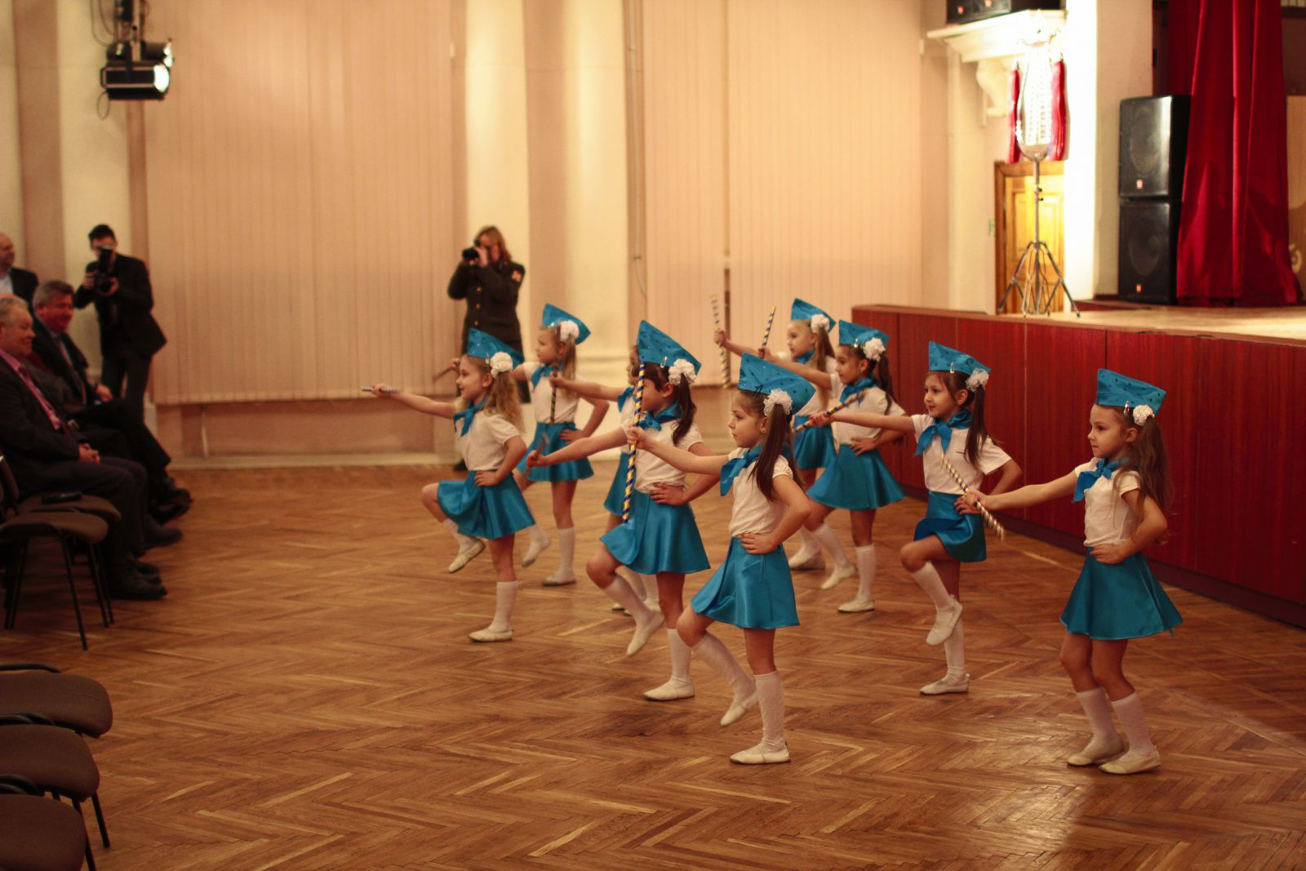

Апрель-май 2014г. Воспитанники ДОУ приняли активное участие в гала- концерте посвященном 70 летию победы в ВОВ «Мы наследники победы».

Май 2014г. праздник посвященный дню победы в ГБДОУ

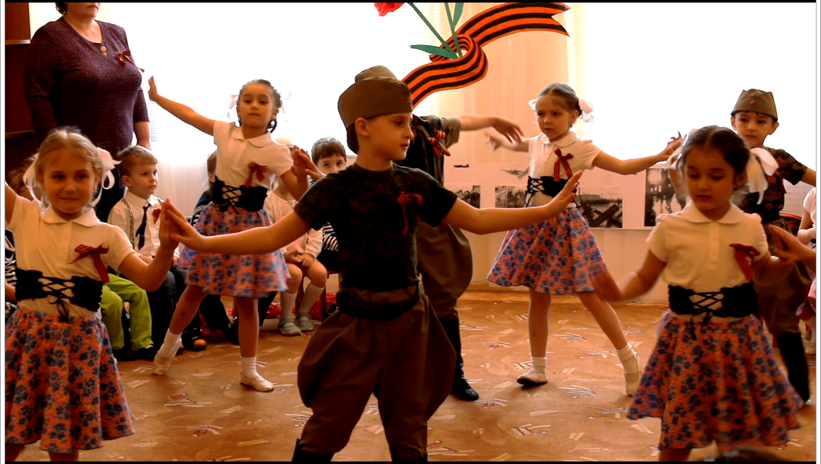

6. Организация работы образовательной организации в области сбережения здоровья.

6.1.Основы работы по сохранению физического и психологического здоровья воспитанников.

В ДОУ используются здоровьесберегающие технологии:
1. Медико-профилактические;
Цель: Сохранение и приумножение здоровья детей под руководством медицинского персонала в соответствии с медицинскими требованиями и нормами (организован мониторинг здоровья дошкольников, контроль за питанием детей, профилактические мероприятия, создание здоровьесберегающей среды ДОУ)

2. Физкультурно-оздоровительные;
Цель: Сохранение и укрепление здоровья детей, формирование у детей, педагогов и родителей ответственности в деле сохранения собственного здоровья.
Основные принципы физкультурно-оздоровительной работы:
      - принцип активности и сознательности - участие всего коллектива педагогов и родителей в поиске новых, эффективных методов и целенаправленной деятельности по оздоровлению себя и детей
      - принцип научности - подкрепление проводимых мероприятий, направленных на укрепление здоровья, научно обоснованными и практически апробированными методиками
      - принцип комплексности и интегративности - решение оздоровительных
задач в системе всего учебно - воспитательного процесса и всех видов
деятельности
      - принцип результативности и преемственности - поддержание связей между возрастными категориями, учет разноуровневого развития и состояния здоровья
      - принцип результативности и гарантированности - реализация прав детей на получение необходимой помощи и поддержки, гарантия положительных результатов независимо от возраста и уровня физического развития.

Основные направления физкультурно-оздоровительной работы
1.1. Создание условий
- организация здоровье сберегающей среды в ДОУ
- обеспечение благоприятного течения адаптации
- выполнение санитарно-гигиенического режима
1.2. Организационно-методическое и педагогическое направление
- пропаганда ЗОЖ и методов оздоровления в коллективе детей, родителей и педагогов
- изучение передового педагогического, медицинского и социального опыта по оздоровлению детей, отбор и внедрение эффективных технологий и методик
- систематическое повышение квалификации педагогических кадров
- определение показателей физического развития, двигательной подготовленности, объективных и субъективных критериев здоровья методами диагностики.
1.3. Физкультурно-оздоровительное направление
- решение оздоровительных задач всеми средствами физической культуры
- коррекция отдельных отклонений в физическом и психическом здоровье
1.4. Профилактическое направление
- проведение социальных, санитарных и специальных мер по профилактике и нераспространению инфекционных заболеваний
- предупреждение острых заболеваний методами неспецифической профилактики
- оказание скорой помощи при неотложных состояниях.

Система оздоровительной работы
№ п\п | Мероприятия | Группы | Сроки проведения | Ответственные
1. | Обеспечение здорового ритма жизни  - щадящий режим / в адаптационный период/  - гибкий режим дня  - определение оптимальной нагрузки на ребенка с учетом возрастных и индивидуальных особенностей  - организация благоприятного микроклимата | 1 младшая группа  Все группы  Все группы | Ежедневно в адаптацион-ный  период  ежедневно  ежедневно | Воспитатели,  педагоги  все педагоги  все педагоги
2. | Двигательная активность | Все группы | Ежедневно | Воспитатели,
2.1 | Утренняя гимнастика | Все группы | Ежедневно | Воспитатели,
2.2 | Непосредственная образовательная деятельность по физическому развитию  - в зале;  - на улице. | Все группы  Все группы | 2 р. в неделю  1 р. в неделю | Воспитатели
2.3 | Элементы спортивных игр | старшая,  подготовит. | 2 р. в неделю | Воспитатели,
2.4 | Физкультурный досуг | Все группы | 1р /2 недели | Воспитатели
2.5 | Физкультурные праздники | Все группы | 4р/год | Воспитатели,  муз. Рук.
3. | Лечебно – профилактические мероприятия
3.1 | Профилактика гриппа (проветривание после каждого часа, проветривание после занятия) | Все группы | В неблагоприятный период (осень, весна) | Воспитатели
3.2 | Кварцевание помещений | Все группы | В течение года | Воспитатели
3.3 | Фитонезидотерапия (лук, чеснок) | Все группы | В неблагопр. период (эпидемии гриппа, инфекции в группе) | Воспитатели
4. | Закаливание
4.1 | Контрастные воздушные ванны | Все группы | После дневного сна | Воспитатели
4.2 | Ходьба босиком | Все группы | Лето | Воспитатели
4.3 | Облегчённая одежда детей | Все группы | В течении дня | Воспитатели,  мл. воспитатели
4.4 | Мытьё рук, лица | Все группы | Несколько раз в день | Воспитатели

3. Обеспечение социально-психологического благополучия ребенка;
Цель: Обеспечить психическое и социальное здоровье ребенка, эмоциональную комфортность, позитивное самочувствие в процессе общения со сверстниками и взрослыми в ДОУ и семье.

4. Здоровьесбережение и здоровьеобогащение педагогов;
Цель: Развитие культуры здоровья педагога, в том числе культуры профессионального здоровья, развития потребности к здоровому образу жизни, сохранению и стимулированию здоровья.
В ДОУ проводятся мероприятия по профилактике эмоционального выгорания, релаксационные тренинги с педагогами, обучение педагогов приемам снятия нервного напряжения, дыхательные гимнастики, аутотренинги, созданы условия для эмоциональной .

5. Обучение здоровому образу жизни;
Цель: Воспитание культуры здоровья дошкольников, личностно-ориентированный подход к воспитанию и обучению.
В ДОУ широко используются коммуникативные игры, система занятий из серии, игротренинги, игротерапия, самомассаж, арт-терапия, технология музыкального воздействия, сказкотерапия, психогимнастика.

Одно из направлений программы – воспитание у детей потребности в здоровом образе жизни – формирование культурно-гигиенических навыков (полоскать рот после приёма пищи; ежедневно мыть лицо, шею, руки до локтя; разминаться после пробуждения, уметь расслабляться, мыть руки перед едой и после посещения туалета). Вся серия мероприятий, направленных на реализацию программы состоит из:
Совместной деятельности педагогов с детьми, которая помогают выработать у детей осознанное отношение к своему здоровью, умению определить своё состояние – это совместная деятельность педагогов с детьми по формированию привычки к ЗОЖ и ОБЖ.
ВЗАИМОДЕЙСТВИЕ С СЕМЬЁЙ
Вывод: Педагогами ДОУ ведется дальнейший поиск эффективных способов сохранения и укрепления здоровья дошкольников, который предусматривает повышение роли родителей в оздоровлении детей, приобщение их к здоровому образу жизни.

7.Анализ обеспечения условий безопасности в образовательной организации.

7.1. Медико - социальные условия пребывания детей в ГБДОУ

В ГБДОУ обеспечены безопасные условия организации образовательной работы с детьми, допустимая учебная нагрузка в соответствии с требованием СанПин 2.4.1 3049-13. Питание воспитанников организовано под непосредственным медицинским контролем по действующим натуральным нормам.
Результаты организации питания постоянно обсуждаются на заседаниях Совета по питанию, на заседаниях Родительского комитета.
В каждой возрастной группе созданы условия для предупреждения плоскостопия и нарушения осанки у детей.
Натуральные нормы выполнены в полном объеме. Питание в ДОУ сбалансировано и разнообразно, четырехразовое (завтрак, 2-ой завтрак, обед, полдник).
С целью профилактики заболеваний в ГБДОУ проводились оздоровительные мероприятия: воздушные ванны после сна; бодрящая гимнастика после сна; кварцевание групп, сквозное проветривание.

7.2. Организация развивающего пространства в ГБДОУ
Наименование показателя | № строки | Значение
1 | 2 | 3
общая площадь групповых (игровых) комнат | 01 | 140
наличие оборудованного участка - территории, прилегающей к организации, либо расположенной на незначительном удалении | 02 | да
общая площадь оборудованных участков (участка) | 03 | 140
наличие оборудованного(ых) помещения(ий) для проведения физкультурных занятий | 04 | да
наличие оборудованного(ых) помещения(ий) для проведения музыкальных занятий | 05 | да
наличие дополнительных специально оборудованных помещений для отдельных видов деятельности | 06 | нет

Для организации образовательной деятельности имеются музыкальный -физкультурный зал. Имеется необходимая мебель для занятий. Оборудование соответствует росту и возрасту детей. При создании предметно-развивающей среды воспитатели учитывают возрастные, индивидуальные особенности детей своей группы. Оборудованы групповые комнаты, включающие игровую, познавательную, обеденную зоны. Группы постепенно пополняются современным игровым оборудованием, современными информационными стендами. Предметная среда всех помещений оптимально насыщена, выдержана мера «необходимого и достаточного» для каждого вида деятельности, представляет собой «поисковое поле» для ребенка, стимулирующее процесс его развития и саморазвития и социализации.

7.3.Условия осуществления образовательного процесса.

В ГБДОУ детский сад № 7 созданы все условия для всестороннего развития детей, сохранения и укрепления детского здоровья. Прежде всего- это хорошая учебно-методическая база, представленная множеством современных программ, технологий и методических разработок.
ГБДОУ детский сад № 7 огромное внимание в дошкольном учреждении уделяется пропаганде здорового образа жизни и успешно решаются задачи:
- охрана и укрепление здоровья детей, улучшение физической и умственной работоспособности;
- развитие и совершенствование физических качеств, достижение определенного уровня физической подготовки в соответствии с возможностями и состоянием здоровья детей;
- создание условий для реализации потребности в двигательной активности в повседневной жизни детей;
- воспитание в детях личной физической культуры, формирование потребности в физическом совершенствовании;
- вовлечение семьи в дело охраны и укрепления здоровья детей.

8.Информационное обеспечение образовательного процесса

В ДОУ создается единое информационное пространство для обеспечения эффективной социализации всех участников воспитательно-образовательного процесса в условиях информационного общества. Информационная база ДОУ оснащена:
- электронной почтой;
- выходом в Интернет;
- разработан и действует официальный и дополнительный образовательный сайты ДОУ ;

Функционирование официального сайта ДОУ.

Официальный сайт ДОУ регулярно пополняется необходимыми материалами и располагается по следующему адресу: http://www.adm-edu.spb.ru/?q=org/2706
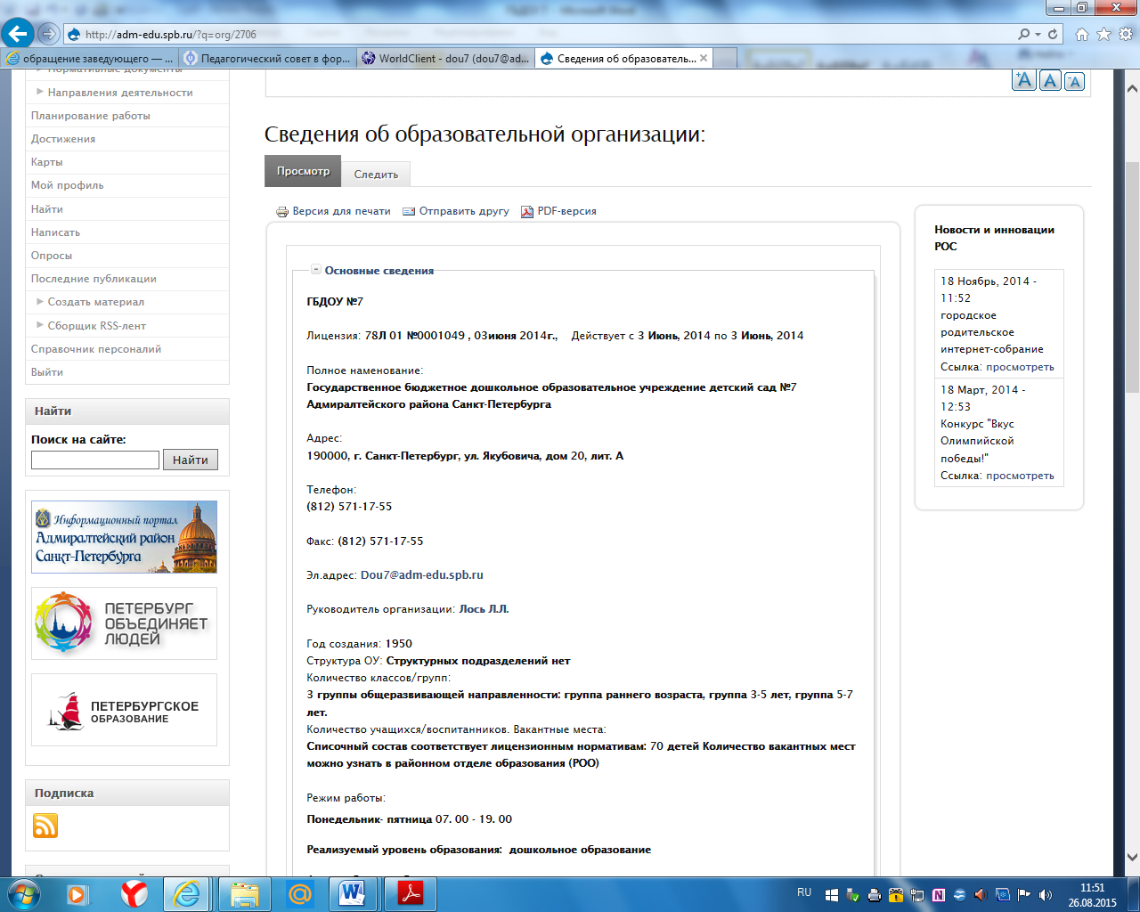

Своевременно проводится электронный документооборот и обновление данных о ДОУ в АИСУ «Параграф».

Информационное обеспечение позволяет в электронной форме управлять образовательным процессом: устанавливать соответствие применения компьютера целям обучения; отбирать и комплектовать методы обучения в зависимости от возраста детей, периода работы, типа занятия, особых образовательных потребностей ребёнка.

Вывод:
На основании вышеизложенного в ГБДОУ Детский сад 7 Адмиралтейского района Санкт-Петербурга:
1. Требования в части содержания примерной основной образовательной программы ДО, оптимального объема нагрузки воспитанников; полноты выполнения образовательных программ исполняются.
2. Содержание, уровень и качество подготовки к школе ГБДОУ соответствует требованиям .
3. Материально-технические и кадровые условия реализации образовательного процесса достаточные.
4. Уровень организации воспитательно-образовательной деятельности соответствует ее целям и задачам.

Имеющиеся резервы:
1. Дальнейшее повышение профессионального мастерства педагогов ГБДОУ;
2. Расширение сетевого взаимодействия с внешними партнерами;
3. Формирование необходимых компетенции у педагогов ГБДОУ.

